用软件修改方法：
打开龙佳硕X系列IP修改工具如下图 ，选中摄像头打勾，再点击web访问
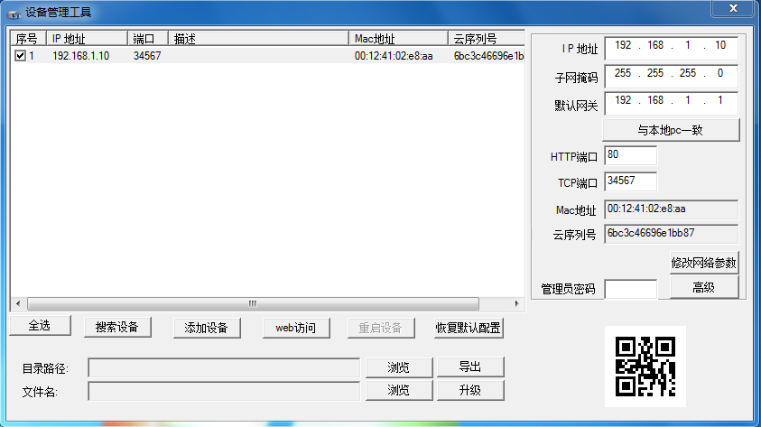
第一步，
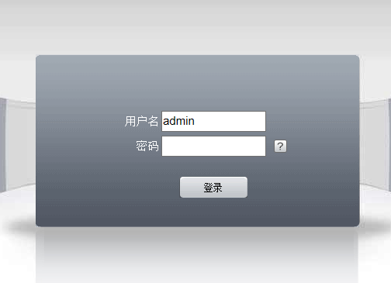
第二步，点击确认
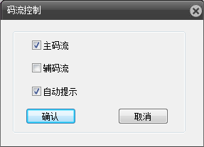
第三步，点击设备配置
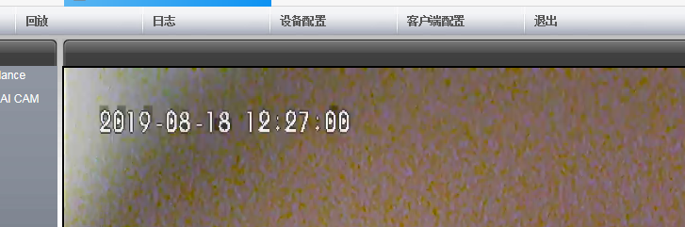
第四步，点击编码设置
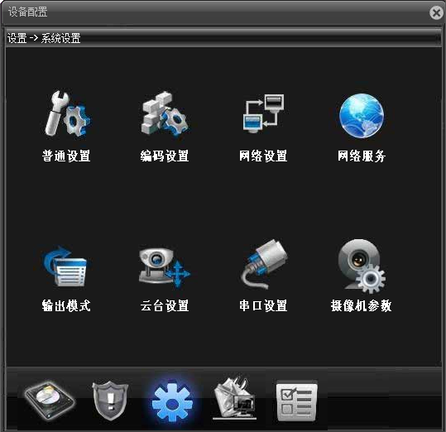
第五步，将编码模式由H265改成H265X确定退出就可以了
